МИНИСТЕРСТВО ОБРАЗОВАНИЯ РЕСПУБЛИКИ БЕЛАРУСЬ

УЧРЕЖДЕНИЕ ОБРАЗОВАНИЯ
ГОМЕЛЬСКИЙ ГОСУДАРСТВЕННЫЙ ТЕХНИЧЕСКИЙ УНИВЕРСИТЕТ ИМЕНИ П. О. СУХОГО

Факультет автоматизированных и информационных систем

Кафедра «Информационные технологии»

ОТЧЕТ ПО ЛАБОРАТОРНОЙ РАБОТЕ № 4
по дисциплине «Современные технологии Front-end разработки»

на тему: «Объектная природа языка JavaScript»

Выполнил: студент гр. ИТП-31
Трофимов Е.В.
Принял: преподаватель-стажёр
Васюкова В.О.

Гомель 2020
Цель работы: получить навыки работы с классами изучить принципы ООП в языке программированием в JavaScript.

Задание

Задание 1. Реализуйте класс Работник, который будет иметь следующие свойства: имя, фамилия, ставка за день работы, количество отработанных дней. Также класс должен иметь метод getSalary(), который будет выводить зарплату работника. Создайте класс наследник для работников с определённой специализацией (маляр, штукатур), в котором добавьте поле “тип выполняемых работ”. Реализуйте возможность формирования бригады с работниками различной специализации.
Задание 2. Реализуйте родительский класс Validator с произвольными полями и методами доступа к ним. Создайте классы-наследники для валидации телефонных номеров, email-адресов и доменов сайтов. Сформируйте тестовый набор данных для проверки с помощью реализованных классов-валидаторов. Для проверки значений допускается использование регулярных выражений.

Ход работы

Результат выполнения:

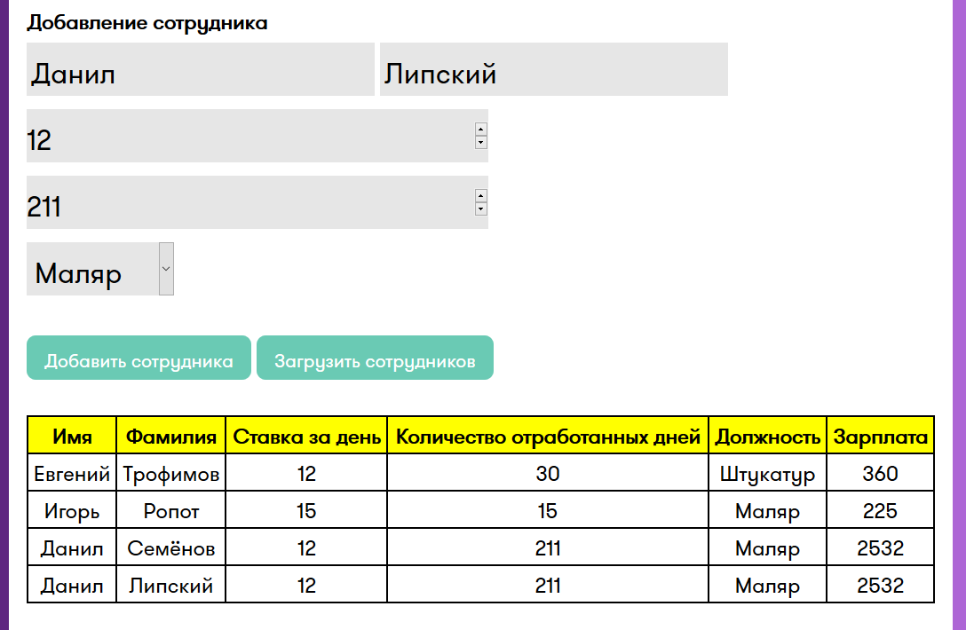

Рисунок 1 – Результат выполнения

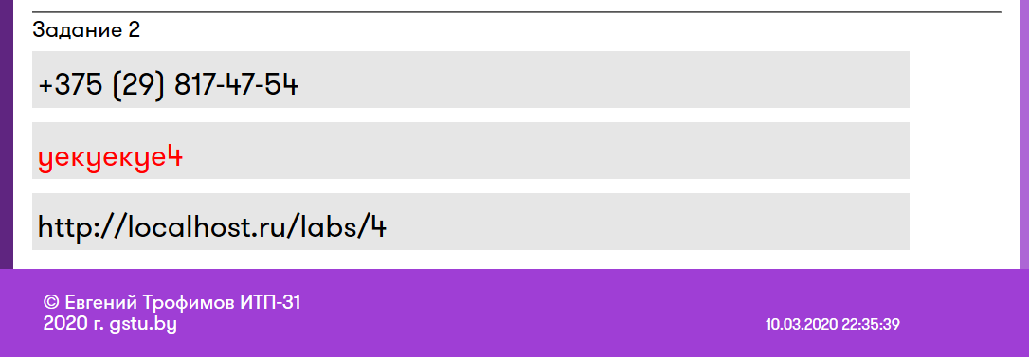

Рисунок 2 – Результат выполнения

Вывод: получили навыки работы с классами изучить принципы ООП в языке программированием в JavaScript.

Приложение А – Листинг программы

layout.hbs

<!DOCTYPE html>
<html lang="ru">
<head>
<meta charset="utf-8" />
<title>Front-end</title>
<link rel="stylesheet" href="/resources/css/main.css">
<link rel="stylesheet" href="/resources/css/window-dialog.css">
<link rel="stylesheet" href="/resources/css/catalog-list.css">
</head>
<body>
{{> header}}
<div class="wrapper">
<div class="content">
{{> nav}}
{{{body}}}
{{> menu}}
</div>

{{> footer}}
</div>

<script type="text/javascript" src="/resources/js/main.js">
</script>
<script type="text/javascript" src="/resources/js/utils.js">
</script>
</body>
</html>

main.css

@font-face {
font-family: "GTWalsheimPro";
src: url("../fonts/GTWalsheimPro.otf") format("truetype");
font-style: normal;
font-weight: normal;
}
/*
Цвета: #02bff6 - голубой
#7109AA - фиолетовый
#6ACAB4 - зелёный (default)
*/

html, body {
height: 100%;
margin: 0;
}

::-moz-focus-outer, ::-moz-focus-inner {
border: 0;
padding: 0;
}

*{
padding: 0;
margin: 0;
font-family: "GTWalsheimPro";
}

a {
cursor: pointer;
}

header {
position: absolute;
display: grid;
grid-template-columns: 250px 1fr;
grid-gap: 10px;
width: 100%;
height: auto;
text-align: center;
background: #9F3ED5;
color: white;
font-size: 21pt;
z-index: 3;
box-shadow: 0 0 8px 5px rgba(0,0,0,.2);
}

header .logo {
overflow: hidden;
height: 70px;
}

header .logo * {
height: inherit;
}

header hr {
border: none;
background: whitesmoke;
margin-left: auto;
margin-right: auto;
height: 2px;
}

header h1 {
height: 70px;
}

.wrapper {
position: relative;
width: 100%;
height: 100%;
top: 70px;
}

.wrapper aside {
/*! position: relative; */
top: 0;
height: 100%;
width: 260px;
background: #AD66D5;
z-index: 2;
display: inline-block;
}

.wrapper aside .link {
width: 100%;
height: 60px;
cursor: pointer;
transition: .5s ease-in-out;
text-align: left;
font-size: 18pt;
display: block;
}

.wrapper aside .link a {
color: white;
padding-top: 15px;
padding-left: 15px;
display: block;
}

.wrapper aside .link:hover {
background: #9F3ED5;
}

.wrapper .content {
position: relative;
height: initial;
width: 100%;
height: 100%;
display: grid;
grid-template-columns: 260px auto 260px;
}

a {
text-decoration: none;
color: inherit;
}

.content .main-content {
/*! position: relative; */
height: 100%;
background: white;
width: 100%;
/*! display: inline-block; */
}

.content nav {
background: #5F2580;
color: white;
}

.content nav ul li {
height: 40px;
text-align: center;
list-style: none;
padding-top: 18px;
border-bottom: 2px solid #9F3ED5;
}

footer {
position: relative;
bottom: 0;
left: 0;
background: #9F3ED5;
height: 120px;
width: 100%;
box-shadow: 0 0 8px 4px rgba(0,0,0,.2);
z-index: 3;
}

header #user {
position: absolute;
top: 0;
right: 0;
width: 20%;
text-align: center;
cursor: pointer;
height: inherit;
transform-origin: 0 0;
transition: .5s ease-in-out;
border-left: whitesmoke solid 2px;

}

header #user:hover {
background: #AD66D5;
box-shadow: inset 0 0 5px 2px rgba(0,0,0,.2);
}

#login {
height: inherit;
}

header #user .submenu {
font-size: 18pt;
margin-top: 2px;
border-radius: 20px;
font-weight: none;
z-index: 2;
}

header #user .submenu li {
padding-top: 10px;
background: #AD66D5;
border-bottom: 2px solid whitesmoke;
transform-origin: 0 0;
transition: .5s ease-in-out;

height: 40px;
}

header #user .submenu li:hover {
background: #7109AA;
box-shadow: 0 0 5px 2px rgba(0,0,0,.2);
}

#sidebar.active {
transform: scaleY(1);
}

/*background: #52a491;*/

.wrapper-content {
position: relative;
width: 100%;
min-height: 100%;
background: whitesmoke;
}

.content nav ul li {
cursor: pointer;
transform-origin: 0 0;
transition: .5s ease-in-out;
}

.content nav ul li:hover {
background: #9F3ED5;
box-shadow: inset 0 0 8px 5px rgba(0,0,0,.2);
}

#welcome-user {
border-top: 6px white dotted;
height: 600px;
padding-left: 20px;
padding-top: 20px;
font-size: 19pt;
}

.wrapper-content .empty-line {
width: 100%;
background: white;
height: 50px;
}

input {
font-size: 24pt;
border-width: 0;
background: #e6e6e6;
outline: none;
transition: .4s ease;
}

input[type = "text"], input[type = "password"] {
padding-left: 5px;
}

input[type = "submit"] {
cursor: pointer;
}

input[type = "submit"]:hover{
box-shadow: inset 0 0 30px 50px rgba(0,0,0,.2);
}

input[type = "text"]:focus, input[type = "password"]:focus {
box-shadow: inset 0 0 0 2px rgba(0,0,0,.2);
border: none;
}

#wrapper {
padding-top: 20px;
}
.wrapper-content .title-block h1 {
border-bottom: 2px solid whitesmoke;
}

.wrapper-content .filter-block {
text-align: center;
height: 40px;
border-bottom: 2px solid whitesmoke;
cursor: pointer;
transition: .4s ease;
}

.wrapper-content .filter-block:hover {
background: #7109AA;
color: white;
}

/*
* footer
*/
.footer-content {
margin-left: auto;
margin-right: auto;
width: 1000px;
color: white;
height: 100%;
}

.footer-content #about {
display: inline-block;
font-size: 16pt;
margin-top: 20px;
width: 45%;
}

.footer-content #time {
display: inline-block;
text-align: right;
width: 45%;
}

.main-content {
font-size: 18pt;
}

.main-content #title {
font-size: 32pt;
text-align: center;
margin-bottom: 25px;
}

.main-content .description {
padding-left: 20px;
padding-right: 20px;
}

.main-content .main-desc {
padding-bottom: 20px;
}

.main-content .img-block {
display: block;
margin-left: auto;
margin-right: auto;
text-align: center;
margin-top: 50px;
}

.img-block img {
width: 500px;
}

Файл app.js

"use strict";
const express = require("express");
const lab2 = require("./src/lab2");
const lab3 = require("./src/lab3");
const app = express();
const labsRouter = express.Router();
const apiRouter = express.Router();
const expressHbs = require("express-handlebars");
const hbs = require("hbs");
const jsonParser = express.json();
app.engine("hbs", expressHbs(
{
layoutsDir: "views/layouts",
defaultLayout: "layout",
extname: "hbs"
}
));
app.set("view engine", "hbs");
app.use(express.static(__dirname + "/public"));
apiRouter.get("/str-generate", (req, res) => {
res.send(lab2.strGenerate(10));
});
apiRouter.put("/div-count-3-array", jsonParser,(req, res) => {
if(!req.body.array) return res.sendStatus(400);
let array = req.body.array;
res.json(lab2.analyticArray(array));
});
apiRouter.put("/lab3/exe1", jsonParser, (req, res) => {
if(!req.body.s && !req.body.p) return res.sendStatus(400);
res.json({
array: lab3.arrayGenerator(req.body.s, req.body.p)
});
});
apiRouter.put("/lab3/exe2", jsonParser, (req, res) => {
if(!req.body.names) return res.sendStatus(400);
let array = req.body.names;
res.json(lab3.getHuman(array));
});
labsRouter.use("/:id", (req, res) => {
res.render("lab" + req.params["id"] + ".hbs");
});
labsRouter.use("/", (req, res) => {
res.redirect("/")
});
app.use("/labs", labsRouter);
app.use("/api", apiRouter);
app.use("/",(req,res)=>{
res.render("main.hbs");
});
app.listen(3000);
console.log("Server start");

Файл lab2.js

"use strict";

function strGenerate(len) {
let abc = "abcdefghijklmnopqrstuvwxyz";
let outputStr = "";
while (outputStr.length < len) {
outputStr += abc[Math.floor(Math.random() * abc.length)];
}
return outputStr;
}

function analyticArray(array) {
let count = 0;
let sum = 0;
array.forEach(el => {
if (el % 3 === 0) {
count++;
sum += el;
}
});
return {count, sum}
}

module.exports.strGenerate = strGenerate;
module.exports.analyticArray = analyticArray;

Файл main.js

"use strict";

/*
* Adding zeros in start to numbers
*/
function setZeroFirstFormat(value)
{
if (value < 10) {
value='0' + value;
}
return value;
}

function getDateTime() {
let currentDateTime = new Date();
let day = setZeroFirstFormat(currentDateTime.getDate());
let month = setZeroFirstFormat(currentDateTime.getMonth()+1);
let year = currentDateTime.getFullYear();
let hours = setZeroFirstFormat(currentDateTime.getHours());
let minutes = setZeroFirstFormat(currentDateTime.getMinutes());
let seconds = setZeroFirstFormat(currentDateTime.getSeconds());

return day + "." + month + "." + year + " " + hours + ":" + minutes + ":" + seconds;
}

setInterval(function () {
document.getElementById('time').innerHTML = getDateTime();
}, 1000);

function generateString() {
httpRequest({
url: "/api/str-generate",
method: "GET"
}).then(response => {
let out = document.querySelector(".result #exe1 .out");
if (!response) {
out.innerHTML = "Не удалось получить ответ с сервера.";
} else {
out.innerHTML = "Сгенерированная строка: <b>" + response + "</b>";
}
});
}

function divCountArray() {
let entry = document.getElementById("arrayEntry");
let array = [];

if (entry.value === "") {
let out = document.querySelector(".result #exe2 .out");
out.innerHTML = "Введите массив!";
return;
}
entry.value.split(',')
.forEach(symbol => array.push(parseInt(symbol)));

httpRequest({
url: "/api/div-count-3-array",
method: "PUT",
contentType: "application/json",
responseType: "json",
data: JSON.stringify({
"array": array
})
}).then(response => {
let out = document.querySelector(".result #exe2 .out");
if (!response) {
out.innerHTML = "Не удалось получить ответ с сервера.";
} else {
out.innerHTML = "Количество элементов: " + response.count + "<br>" +
"Сумма элементов: " + response.sum;
}

}).catch(resolve => {
let out = document.querySelector(".result #exe2 .out");
out.innerHTML = "Не удалось получить ответ с сервера.";
});
}

